EVALUASI KINERJA PEGAWAI OLEH KEPALA BIDANG PEMBERDAYAAN PEREMPUAN DAN PENGARUSUTAMAAN GENDER DI DINAS PENGENDALIAN PENDUDUK, KELUARGA BERENCANA, PEMBERDAYAAN PEREMPUAN DAN PERLINDUNGAN ANAK KABUPATEN CIREBON

SKRIPSI
Diajukan untuk memenuhi persyaratan penyelesaian
Program Strata Satu (S1) pada Program Studi Ilmu Administrasi Negara
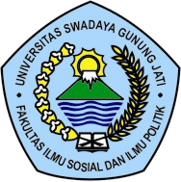

LINDA PRAWIDYA NINGRUM
NPM : 117090062
PROGRAM STUDI ILMU ADMINISTRASI NEGARA
FAKULTAS ILMU SOSIAL DAN ILMU POLITIK
UNIVERSITAS SWADAYA GUNUNG JATI
CIREBON
2021

